LE NIVEAU DE PRODUCTIVITE AGRICOLE A SONGHAI

ESPECES | PRODUCTIVITÉ  ACTUELLE DANS LA  REGION | PRODUCTIVITÉ SONGHAI | ILLUSTRATIONS
CEREALES/CULTURES VIVRIERES
Maïs grain | < 0.5 à 1 t/ha/an | 3 à 9 t/ha /3 fois/an | 
Maïs sucré frais |  | 12 à 15 t/ha /4 fois/an | 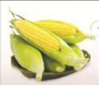
Sorgho | < 0.6 à 0.8 t/ha/an | 1 à 2 t/ha /3 fois/an | 
Soja | < 0.5 à 1 t/ha/an | 2 à 2,5 t/ha /2 fois/an | 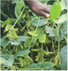
Riz | <0.3 t à 0.8 t/ha/an | 5 à7 t/ha/2 fois /an | 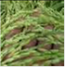
RACINES / TUBERCULES
Manioc | 3 à 15 t /ha/an | 50 à 60 t /ha/an | 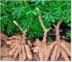
Igname | 3 à 10 t /ha/an | 30 à 35 t /ha/an | 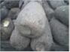
CULTURES MARAICHERES
Tomate | <8 à 10 t/ha/an | 35 à 50 t/ha/2 fois/an | 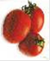
Piment | <3 à 5 t/ha/an | 10 à 12 t/ha/2 fois/an | 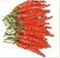

Concombre | <4 à 6 t /ha/2 fois/an | 25 à 40 t /ha/3 fois /an | 
Choux | <10 à 15 t /ha /an | 40 à 50 t /ha/2 fois /an | 
Melon | <4 à 7 t /ha/an | 12 à 15 t /ha/3 fois/an | 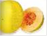
Melon d’eau, pastèque | <15 à 20 t /ha/an | 30 à 40 t /ha/3 fois/an | 
Laitue | <5 à 10 t /ha/an | 15 à 20 t /ha/3 fois /an | 
Gombo | <6 à 10 t /ha/2 fois /an | 25 à 30 t /ha/3 fois /an | 
Carotte | <10 à 25 t /ha/2 fois /an | 40 à 50 t /ha/3 fois /an | 
POISSONS
Tilapia | <2.5 Kg/m3/an | 5 kg/m3/an | 
Poisson chat | <10kg/m3/an | 16 kg/m3/an | 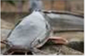
Carpe | pas d’information | 3 kg/m3/an | 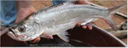
CULTURES PERENNES
Orange | 5 à 15 t /ha/an | 20 à 30 t /ha/an | 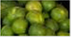
Ananas | 25 à 35 t /ha/1 an and half | 50 à 60 t /ha/ 1 an et demi | 
Banane plantain | 10 à 15 t /ha/an | 20 à 40 t /ha/an | 